**Ритмопластика.**

**Музыкально**-ритмические движения являются синтетическим видом деятельности, следовательно, любая программа, основанная на движениях под **музыку**, будет **развивать и музыкальный слух**, и двигательные способности, а также те психические процессы, которые лежат в их основе. Однако, занимаясь одним и тем же видом деятельности, можно преследовать различные цели, **например**, акцентировать внимание на **развитии** чувства ритма у детей, либо двигательных навыков, артистичности и т. д., в зависимости от того, в каком учреждении, в каких условиях и зачем ведется данная работа. 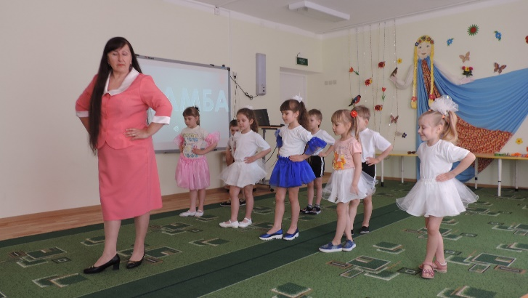

Основная направленность элементов ритмопластики на **музыкальных занятиях**, — психологическое раскрепощение ребенка через освоение своего собственного тела как выразительного *("****музыкального****")* инструмента.

Много радости и восторга приносят детям ритмические движения и танцы. Не имеет особого значения и возраст детей. Малыши особенно любят ритмичные движения под **музыку**, к тому же у них еще нет чувства застенчивости, как у старших детей.

Танцы, ритмичные движения – физиологическая потребность детского **развивающегося организма**. Они мобилизуют физические силы, вырабатывают грацию, координацию движений, **музыкальность**, укрепляют и **развивают мышцы**, улучшают дыхание, активно влияют на кровообращение, способствуют выработке многих веществ, необходимых детскому организму.

Ритмичные и плавные движения усиливают приток крови к легким – они полнее насыщаются кислородом. Сердце работает ритмичнее, активно подавая кровь ко всем органам, доставляя кислород, питательные вещества и полнее забирая вредные продукты обмена. Нагрузка на мышцы живота нормализует работу кишечника и желудка. Движения укрепляют сон лучше, чем любое снотворное. 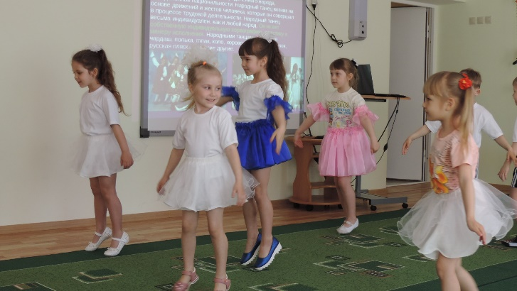

**МБДОУ Кашарский д-с №2 «Сказка» Музыкальный рук. Белоброва Н.В. март 2018г.**

*Музыкальный руководитель*

Быстрота реакции, координация движений, осознанное овладение танцевальными, ритмическими движениями имеют значение и для умственного **развития детей**. На **музыкальных занятиях** ребенок занимается ритмопластикой в коллективе, а это способствует **развитию** у детей организованности, дисциплины, ответственности, взаимовыручки, внимательного отношения к окружающим, самостоятельности.

Очень важна на **занятиях по ритмопластике музыка**. Правильно подобранная **музыка – успех урока**. **Музыка** регулирует движения и дает четкие представления о соотношении между временем, пространством и движением, воздействует на эмоции детей, создавая определенное настроение.